BỘ GIÁO DỤC VÀ ĐÀO TẠO
TRƯỜNG ........................................
KHOA ........................................
—————o0o—————
ĐỒ ÁN MÔN HỌC
PHÂN TÍCH THIẾT KẾ
HỆ THỐNG ĐĂNG KÝ MÔN HỌC
Giảng viên hướng dẫn: ................................
Sinh viên thực hiện: ................................
Mã số sinh viên: ................................
Lớp: ................................
Tháng 10 năm 2026

MỤC LỤC
CHƯƠNG 1. KHẢO SÁT VÀ MÔ TẢ HỆ THỐNG 3
1.1. Giới thiệu đề tài 3
1.2. Mục tiêu 3
1.3. Phạm vi hệ thống 3
1.4. Đối tượng sử dụng 4
1.5. Yêu cầu chức năng 4
1.6. Yêu cầu phi chức năng 5
CHƯƠNG 2. PHÂN TÍCH NGHIỆP VỤ 6
2.1. Quy trình nghiệp vụ đăng ký môn học 6
2.2. Quy định nghiệp vụ 6
2.3. Dữ liệu cần quản lý 7
CHƯƠNG 3. PHÂN TÍCH CHỨC NĂNG (USE CASE) 8
3.1. Các tác nhân 8
3.2. Sơ đồ use case tổng quát 8
3.3. Danh sách use case 9
3.4. Đặc tả use case 9
3.4.1. Use case Đăng nhập (UC01) 9
3.4.2. Use case Đăng ký môn học (UC04) 10
3.4.3. Use case Hủy đăng ký môn học (UC06) 10
3.4.4. Use case Nhập điểm (UC09) 11
3.4.5. Use case Phân công giảng dạy (UC15) 11
CHƯƠNG 4. MÔ HÌNH HÓA HỆ THỐNG BẰNG UML 13
4.1. Sơ đồ hoạt động đăng ký môn học 13
4.2. Sơ đồ tuần tự đăng nhập 14
4.3. Sơ đồ tuần tự đăng ký môn học 14
4.4. Sơ đồ lớp 15
CHƯƠNG 5. THIẾT KẾ CƠ SỞ DỮ LIỆU 17
5.1. Mô hình thực thể liên kết 17
5.2. Chuyển mô hình thực thể sang lược đồ quan hệ 18
5.3. Sơ đồ quan hệ giữa các bảng 19
5.4. Mô tả chi tiết các bảng 19
5.4.1. Bảng KHOA 19
5.4.2. Bảng LOP 20
5.4.3. Bảng SINH_VIEN 20
5.4.4. Bảng GIANG_VIEN 20
5.4.5. Bảng MON_HOC 20
5.4.6. Bảng DANG_KY 21
5.4.7. Bảng PHAN_CONG 21
5.4.8. Bảng QUYEN 21
5.4.9. Bảng TAI_KHOAN 22
KẾT LUẬN VÀ HƯỚNG PHÁT TRIỂN 23
Kết quả đạt được 23
Hướng phát triển 23

CHƯƠNG 1. KHẢO SÁT VÀ MÔ TẢ HỆ THỐNG

1.1. Giới thiệu đề tài
Mỗi đầu học kỳ, sinh viên phải đăng ký các môn học sẽ học trong học kỳ đó. Ở nhiều đơn vị quy mô nhỏ, việc này vẫn làm thủ công: sinh viên điền phiếu đăng ký, phòng đào tạo nhập lại vào bảng tính, sau đó tổng hợp danh sách lớp gửi cho giảng viên. Cách làm này tốn thời gian, dễ sai sót khi nhập liệu, khó kiểm tra sinh viên có đăng ký trùng môn hay vượt số tín chỉ cho phép, và sinh viên không tự tra cứu được kết quả.
Đề tài xây dựng một hệ thống đăng ký môn học quy mô nhỏ, cho phép sinh viên tự đăng ký và hủy đăng ký môn học trực tuyến, giảng viên xem danh sách sinh viên và nhập điểm, còn quản trị viên (phòng đào tạo) quản lý dữ liệu danh mục, mở môn học theo học kỳ và quản lý tài khoản người dùng.

1.2. Mục tiêu
- Tin học hóa quy trình đăng ký môn học, thay thế phiếu giấy và bảng tính.
- Tự động kiểm tra điều kiện đăng ký: môn có được mở không, có bị trùng không, có vượt số tín chỉ tối đa không.
- Lưu trữ tập trung thông tin khoa, lớp, sinh viên, giảng viên, môn học, kết quả đăng ký và điểm.
- Phân quyền rõ ràng: mỗi người dùng chỉ thấy và thao tác được các chức năng đúng với vai trò của mình.

1.3. Phạm vi hệ thống
Hệ thống được thiết kế ở quy mô nhỏ, phục vụ một trường hoặc một khoa, gồm các nghiệp vụ sau:
- Quản lý danh mục: khoa, lớp, sinh viên, giảng viên, môn học.
- Mở môn học trong học kỳ thông qua việc phân công giảng viên giảng dạy.
- Đăng ký, hủy đăng ký môn học và xem kết quả học tập của sinh viên.
- Nhập điểm của giảng viên cho các môn được phân công.
- Đăng nhập, đổi mật khẩu, quản lý tài khoản và phân quyền.
Các nghiệp vụ nằm ngoài phạm vi: thu học phí, xếp thời khóa biểu, xếp phòng học, môn tiên quyết và quản lý sĩ số lớp học phần. Đây là các hướng mở rộng có thể bổ sung sau.

1.4. Đối tượng sử dụng
Đối tượng | Vai trò trong hệ thống
Sinh viên | Xem danh sách môn được mở trong học kỳ, đăng ký và hủy đăng ký môn học, xem kết quả học tập.
Giảng viên | Xem danh sách sinh viên đã đăng ký các môn mình được phân công dạy, nhập và sửa điểm.
Quản trị viên | Đại diện phòng đào tạo: quản lý khoa, lớp, sinh viên, giảng viên, môn học, phân công giảng dạy, quản lý tài khoản và quyền.
Bảng 1.1. Đối tượng sử dụng hệ thống

1.5. Yêu cầu chức năng
STT | Chức năng | Mô tả
1 | Đăng nhập, đăng xuất | Người dùng đăng nhập bằng tên đăng nhập và mật khẩu; hệ thống mở giao diện theo quyền.
2 | Đổi mật khẩu | Người dùng đổi mật khẩu của chính mình sau khi nhập đúng mật khẩu cũ.
3 | Quản lý khoa, lớp | Thêm, sửa, xóa, tìm kiếm khoa và lớp.
4 | Quản lý sinh viên | Thêm, sửa, xóa, tìm kiếm sinh viên; gán sinh viên vào lớp.
5 | Quản lý giảng viên | Thêm, sửa, xóa, tìm kiếm giảng viên; gán giảng viên vào khoa.
6 | Quản lý môn học | Thêm, sửa, xóa môn học, số tín chỉ, khoa phụ trách.
7 | Phân công giảng dạy | Chọn học kỳ, môn học và giảng viên để mở môn trong học kỳ.
8 | Quản lý tài khoản, quyền | Tạo tài khoản, gán quyền, khóa hoặc mở khóa, đặt lại mật khẩu.
9 | Đăng ký môn học | Sinh viên chọn môn được mở trong học kỳ để đăng ký; hệ thống kiểm tra điều kiện.
10 | Hủy đăng ký môn học | Sinh viên hủy môn đã đăng ký khi môn chưa có điểm.
11 | Xem kết quả học tập | Sinh viên xem các môn đã đăng ký theo học kỳ và điểm.
12 | Xem danh sách sinh viên | Giảng viên xem danh sách sinh viên đăng ký môn mình dạy.
13 | Nhập điểm | Giảng viên nhập, sửa điểm cho sinh viên trong môn mình dạy.
Bảng 1.2. Danh sách yêu cầu chức năng

1.6. Yêu cầu phi chức năng
- Bảo mật: mật khẩu được lưu dưới dạng mã hóa băm (hash), không lưu dạng chữ thường; mỗi chức năng kiểm tra quyền trước khi thực hiện.
- Dễ sử dụng: giao diện tiếng Việt, thao tác đăng ký không quá ba bước.
- Toàn vẹn dữ liệu: dùng khóa chính, khóa ngoại và ràng buộc kiểm tra (CHECK) trong cơ sở dữ liệu.
- Hiệu năng: thời gian phản hồi một thao tác đăng ký dưới 2 giây với quy mô vài nghìn sinh viên.
- Công nghệ gợi ý: SQL Server hoặc MySQL cho cơ sở dữ liệu; C# WinForms, Java Swing hoặc ứng dụng web cho giao diện.

CHƯƠNG 2. PHÂN TÍCH NGHIỆP VỤ

2.1. Quy trình nghiệp vụ đăng ký môn học
Quy trình đăng ký môn học trong một học kỳ diễn ra theo các bước sau:
- Đầu học kỳ, quản trị viên cập nhật danh mục môn học (nếu có môn mới) và phân công giảng viên dạy các môn. Môn nào có phân công trong học kỳ thì được xem là môn được mở.
- Sinh viên đăng nhập vào hệ thống bằng tài khoản được cấp.
- Sinh viên chọn học kỳ, hệ thống hiển thị danh sách môn được mở kèm số tín chỉ và giảng viên.
- Sinh viên chọn môn và bấm đăng ký. Hệ thống kiểm tra: môn chưa được sinh viên đăng ký trong học kỳ này và tổng số tín chỉ sau khi thêm không vượt quá 24.
- Nếu hợp lệ, hệ thống lưu thông tin đăng ký; nếu không, hệ thống báo rõ lý do. Sinh viên có thể tiếp tục đăng ký môn khác hoặc hủy môn đã đăng ký.
- Giảng viên đăng nhập, xem danh sách sinh viên đã đăng ký môn mình dạy.
- Cuối học kỳ, giảng viên nhập điểm. Sinh viên đăng nhập để xem kết quả học tập.

2.2. Quy định nghiệp vụ
Mã | Nội dung quy định
QĐ1 | Mỗi sinh viên thuộc đúng một lớp; mỗi lớp thuộc đúng một khoa.
QĐ2 | Mỗi giảng viên thuộc đúng một khoa; mỗi môn học do đúng một khoa phụ trách.
QĐ3 | Sinh viên chỉ được đăng ký môn đã được mở trong học kỳ, tức là môn có ít nhất một giảng viên được phân công.
QĐ4 | Mỗi sinh viên không được đăng ký một môn học quá một lần trong cùng một học kỳ.
QĐ5 | Tổng số tín chỉ đăng ký của một sinh viên trong một học kỳ không vượt quá 24 tín chỉ.
QĐ6 | Sinh viên chỉ được hủy đăng ký khi môn đó chưa có điểm.
QĐ7 | Điểm theo thang 10, từ 0 đến 10. Chỉ giảng viên được phân công dạy môn đó trong học kỳ mới được nhập điểm.
QĐ8 | Mỗi môn học có từ 1 đến 6 tín chỉ.
QĐ9 | Mỗi tài khoản được gán đúng một quyền; tài khoản sinh viên gắn với một sinh viên, tài khoản giảng viên gắn với một giảng viên. Tài khoản bị khóa không đăng nhập được.
Bảng 2.1. Các quy định nghiệp vụ

2.3. Dữ liệu cần quản lý
Từ quy trình và quy định trên, hệ thống cần lưu trữ các nhóm dữ liệu sau:
- Khoa: mã khoa, tên khoa.
- Lớp: mã lớp, tên lớp, khóa học, khoa quản lý.
- Sinh viên: mã sinh viên, họ tên, ngày sinh, giới tính, lớp.
- Giảng viên: mã giảng viên, họ tên, học vị, khoa.
- Môn học: mã môn, tên môn, số tín chỉ, khoa phụ trách.
- Phân công: giảng viên nào dạy môn nào trong học kỳ nào.
- Đăng ký: sinh viên nào đăng ký môn nào trong học kỳ nào, ngày đăng ký và điểm.
- Tài khoản và quyền: tên đăng nhập, mật khẩu đã mã hóa, trạng thái, quyền và người sở hữu tài khoản.

CHƯƠNG 3. PHÂN TÍCH CHỨC NĂNG (USE CASE)

3.1. Các tác nhân
Tác nhân | Mô tả
Người dùng | Tác nhân tổng quát, đại diện cho mọi người có tài khoản trong hệ thống. Thực hiện đăng nhập và đổi mật khẩu.
Sinh viên | Kế thừa Người dùng. Đăng ký, hủy đăng ký môn học và xem kết quả học tập.
Giảng viên | Kế thừa Người dùng. Xem danh sách sinh viên và nhập điểm môn được phân công.
Quản trị viên | Kế thừa Người dùng. Quản lý toàn bộ dữ liệu danh mục, phân công giảng dạy, tài khoản và quyền.
Bảng 3.1. Danh sách tác nhân

3.2. Sơ đồ use case tổng quát
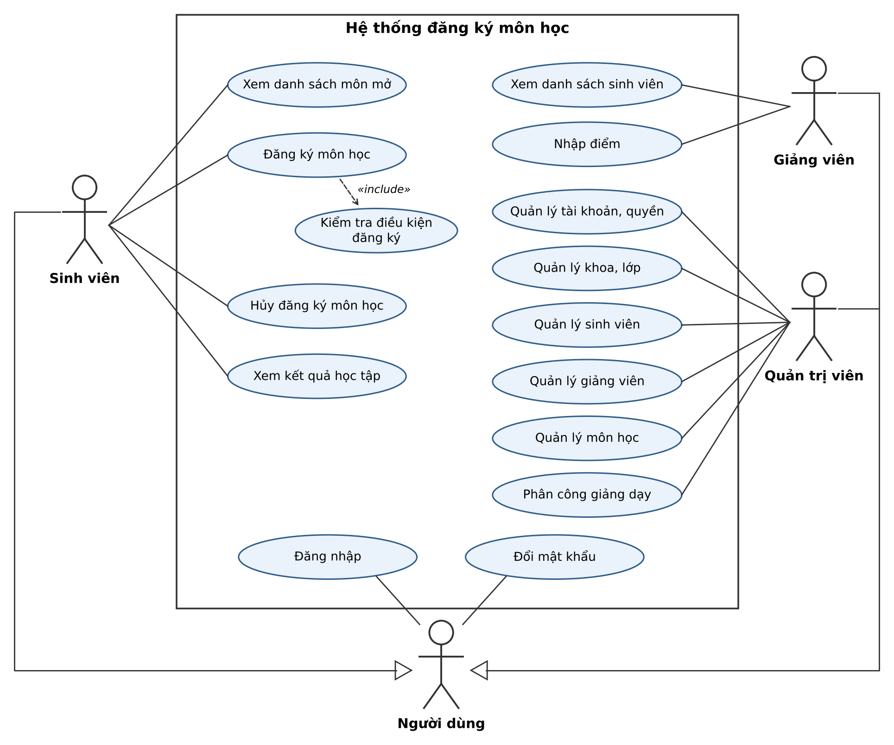
Hình 3.1. Sơ đồ use case tổng quát của hệ thống đăng ký môn học
Ba tác nhân Sinh viên, Giảng viên và Quản trị viên cùng kế thừa từ tác nhân Người dùng, nên đều dùng được hai chức năng Đăng nhập và Đổi mật khẩu. Use case Đăng ký môn học luôn bao gồm (include) use case Kiểm tra điều kiện đăng ký, vì mỗi lần đăng ký hệ thống đều phải kiểm tra các quy định QĐ3, QĐ4 và QĐ5.

3.3. Danh sách use case
Mã | Tên use case | Tác nhân | Mô tả ngắn
UC01 | Đăng nhập | Người dùng | Xác thực tài khoản và mở giao diện theo quyền.
UC02 | Đổi mật khẩu | Người dùng | Thay đổi mật khẩu của tài khoản đang đăng nhập.
UC03 | Xem danh sách môn mở | Sinh viên | Xem các môn được mở trong học kỳ.
UC04 | Đăng ký môn học | Sinh viên | Đăng ký một môn được mở trong học kỳ.
UC05 | Kiểm tra điều kiện đăng ký | Hệ thống | Kiểm tra môn mở, trùng môn, số tín chỉ tối đa.
UC06 | Hủy đăng ký môn học | Sinh viên | Hủy môn đã đăng ký khi chưa có điểm.
UC07 | Xem kết quả học tập | Sinh viên | Xem môn đã đăng ký và điểm theo học kỳ.
UC08 | Xem danh sách sinh viên | Giảng viên | Xem sinh viên đăng ký môn mình dạy.
UC09 | Nhập điểm | Giảng viên | Nhập, sửa điểm cho sinh viên.
UC10 | Quản lý tài khoản, quyền | Quản trị viên | Tạo, khóa tài khoản, gán quyền, đặt lại mật khẩu.
UC11 | Quản lý khoa, lớp | Quản trị viên | Thêm, sửa, xóa khoa và lớp.
UC12 | Quản lý sinh viên | Quản trị viên | Thêm, sửa, xóa sinh viên.
UC13 | Quản lý giảng viên | Quản trị viên | Thêm, sửa, xóa giảng viên.
UC14 | Quản lý môn học | Quản trị viên | Thêm, sửa, xóa môn học.
UC15 | Phân công giảng dạy | Quản trị viên | Mở môn trong học kỳ bằng cách phân công giảng viên.
Bảng 3.2. Danh sách use case

3.4. Đặc tả use case

3.4.1. Use case Đăng nhập (UC01)
Tên use case | Đăng nhập
Tác nhân | Người dùng (Sinh viên, Giảng viên, Quản trị viên)
Mô tả | Người dùng xác thực để sử dụng các chức năng của hệ thống.
Tiền điều kiện | Người dùng đã được cấp tài khoản.
Luồng sự kiện chính | 1. Người dùng mở màn hình đăng nhập.  2. Người dùng nhập tên đăng nhập và mật khẩu, bấm Đăng nhập.  3. Hệ thống mã hóa mật khẩu và so khớp với dữ liệu trong bảng TAI_KHOAN.  4. Hệ thống kiểm tra tài khoản đang hoạt động (TrangThai = 1).  5. Hệ thống mở màn hình chính tương ứng với quyền của tài khoản.
Luồng thay thế | 3a. Sai tên đăng nhập hoặc mật khẩu: hệ thống báo lỗi, quay lại bước 2.  4a. Tài khoản bị khóa: hệ thống thông báo tài khoản đã bị khóa, kết thúc use case.
Hậu điều kiện | Người dùng đăng nhập thành công và chỉ thấy các chức năng thuộc quyền của mình.

3.4.2. Use case Đăng ký môn học (UC04)
Tên use case | Đăng ký môn học
Tác nhân | Sinh viên
Mô tả | Sinh viên đăng ký một môn học được mở trong học kỳ.
Tiền điều kiện | Sinh viên đã đăng nhập; học kỳ đã có môn được mở.
Luồng sự kiện chính | 1. Sinh viên chọn chức năng Đăng ký môn học.  2. Sinh viên chọn học kỳ.  3. Hệ thống hiển thị danh sách môn được mở (có trong bảng PHAN_CONG của học kỳ), kèm số tín chỉ và giảng viên.  4. Sinh viên chọn một môn và bấm Đăng ký.  5. Hệ thống thực hiện use case Kiểm tra điều kiện đăng ký (QĐ3, QĐ4, QĐ5).  6. Hệ thống lưu bản ghi vào bảng DANG_KY với ngày đăng ký là ngày hiện tại.  7. Hệ thống thông báo đăng ký thành công và cập nhật danh sách môn đã đăng ký.
Luồng thay thế | 5a. Sinh viên đã đăng ký môn này trong học kỳ: hệ thống báo trùng môn, quay lại bước 4.  5b. Tổng số tín chỉ vượt quá 24: hệ thống báo vượt số tín chỉ tối đa, quay lại bước 4.
Hậu điều kiện | Môn học được thêm vào danh sách đăng ký của sinh viên trong học kỳ.

3.4.3. Use case Hủy đăng ký môn học (UC06)
Tên use case | Hủy đăng ký môn học
Tác nhân | Sinh viên
Mô tả | Sinh viên hủy một môn đã đăng ký trong học kỳ.
Tiền điều kiện | Sinh viên đã đăng nhập và có ít nhất một môn đã đăng ký.
Luồng sự kiện chính | 1. Sinh viên xem danh sách môn đã đăng ký trong học kỳ.  2. Sinh viên chọn môn cần hủy và bấm Hủy đăng ký.  3. Hệ thống hỏi xác nhận, sinh viên đồng ý.  4. Hệ thống kiểm tra môn chưa có điểm (QĐ6).  5. Hệ thống xóa bản ghi tương ứng trong bảng DANG_KY và thông báo thành công.
Luồng thay thế | 3a. Sinh viên không đồng ý: kết thúc use case, dữ liệu không thay đổi.  4a. Môn đã có điểm: hệ thống báo không thể hủy, kết thúc use case.
Hậu điều kiện | Môn học bị xóa khỏi danh sách đăng ký của sinh viên.

3.4.4. Use case Nhập điểm (UC09)
Tên use case | Nhập điểm
Tác nhân | Giảng viên
Mô tả | Giảng viên nhập điểm cho sinh viên đã đăng ký môn mình dạy.
Tiền điều kiện | Giảng viên đã đăng nhập và được phân công dạy môn trong học kỳ.
Luồng sự kiện chính | 1. Giảng viên chọn học kỳ và môn học được phân công.  2. Hệ thống hiển thị danh sách sinh viên đã đăng ký môn đó.  3. Giảng viên nhập điểm cho từng sinh viên và bấm Lưu.  4. Hệ thống kiểm tra điểm hợp lệ (từ 0 đến 10, QĐ7).  5. Hệ thống cập nhật cột Diem trong bảng DANG_KY và thông báo thành công.
Luồng thay thế | 4a. Có điểm không hợp lệ: hệ thống đánh dấu ô bị lỗi, yêu cầu nhập lại, quay lại bước 3.
Hậu điều kiện | Điểm được lưu; sinh viên xem được kết quả và không thể hủy môn đó nữa.

3.4.5. Use case Phân công giảng dạy (UC15)
Tên use case | Phân công giảng dạy
Tác nhân | Quản trị viên
Mô tả | Quản trị viên mở môn học trong học kỳ bằng cách phân công giảng viên giảng dạy.
Tiền điều kiện | Quản trị viên đã đăng nhập; môn học và giảng viên đã có trong hệ thống.
Luồng sự kiện chính | 1. Quản trị viên chọn chức năng Phân công giảng dạy.  2. Quản trị viên chọn học kỳ, môn học và giảng viên.  3. Hệ thống kiểm tra phân công này chưa tồn tại.  4. Hệ thống lưu vào bảng PHAN_CONG và thông báo thành công.
Luồng thay thế | 3a. Phân công đã tồn tại: hệ thống thông báo trùng, quay lại bước 2.
Hậu điều kiện | Môn học được mở trong học kỳ và xuất hiện trong danh sách đăng ký của sinh viên.

CHƯƠNG 4. MÔ HÌNH HÓA HỆ THỐNG BẰNG UML

4.1. Sơ đồ hoạt động đăng ký môn học
Sơ đồ hoạt động mô tả trình tự công việc khi sinh viên đăng ký môn học, chia thành hai làn: phần việc do sinh viên thực hiện và phần việc hệ thống xử lý. Các nút quyết định thể hiện các bước kiểm tra tài khoản, kiểm tra trùng môn và kiểm tra số tín chỉ.
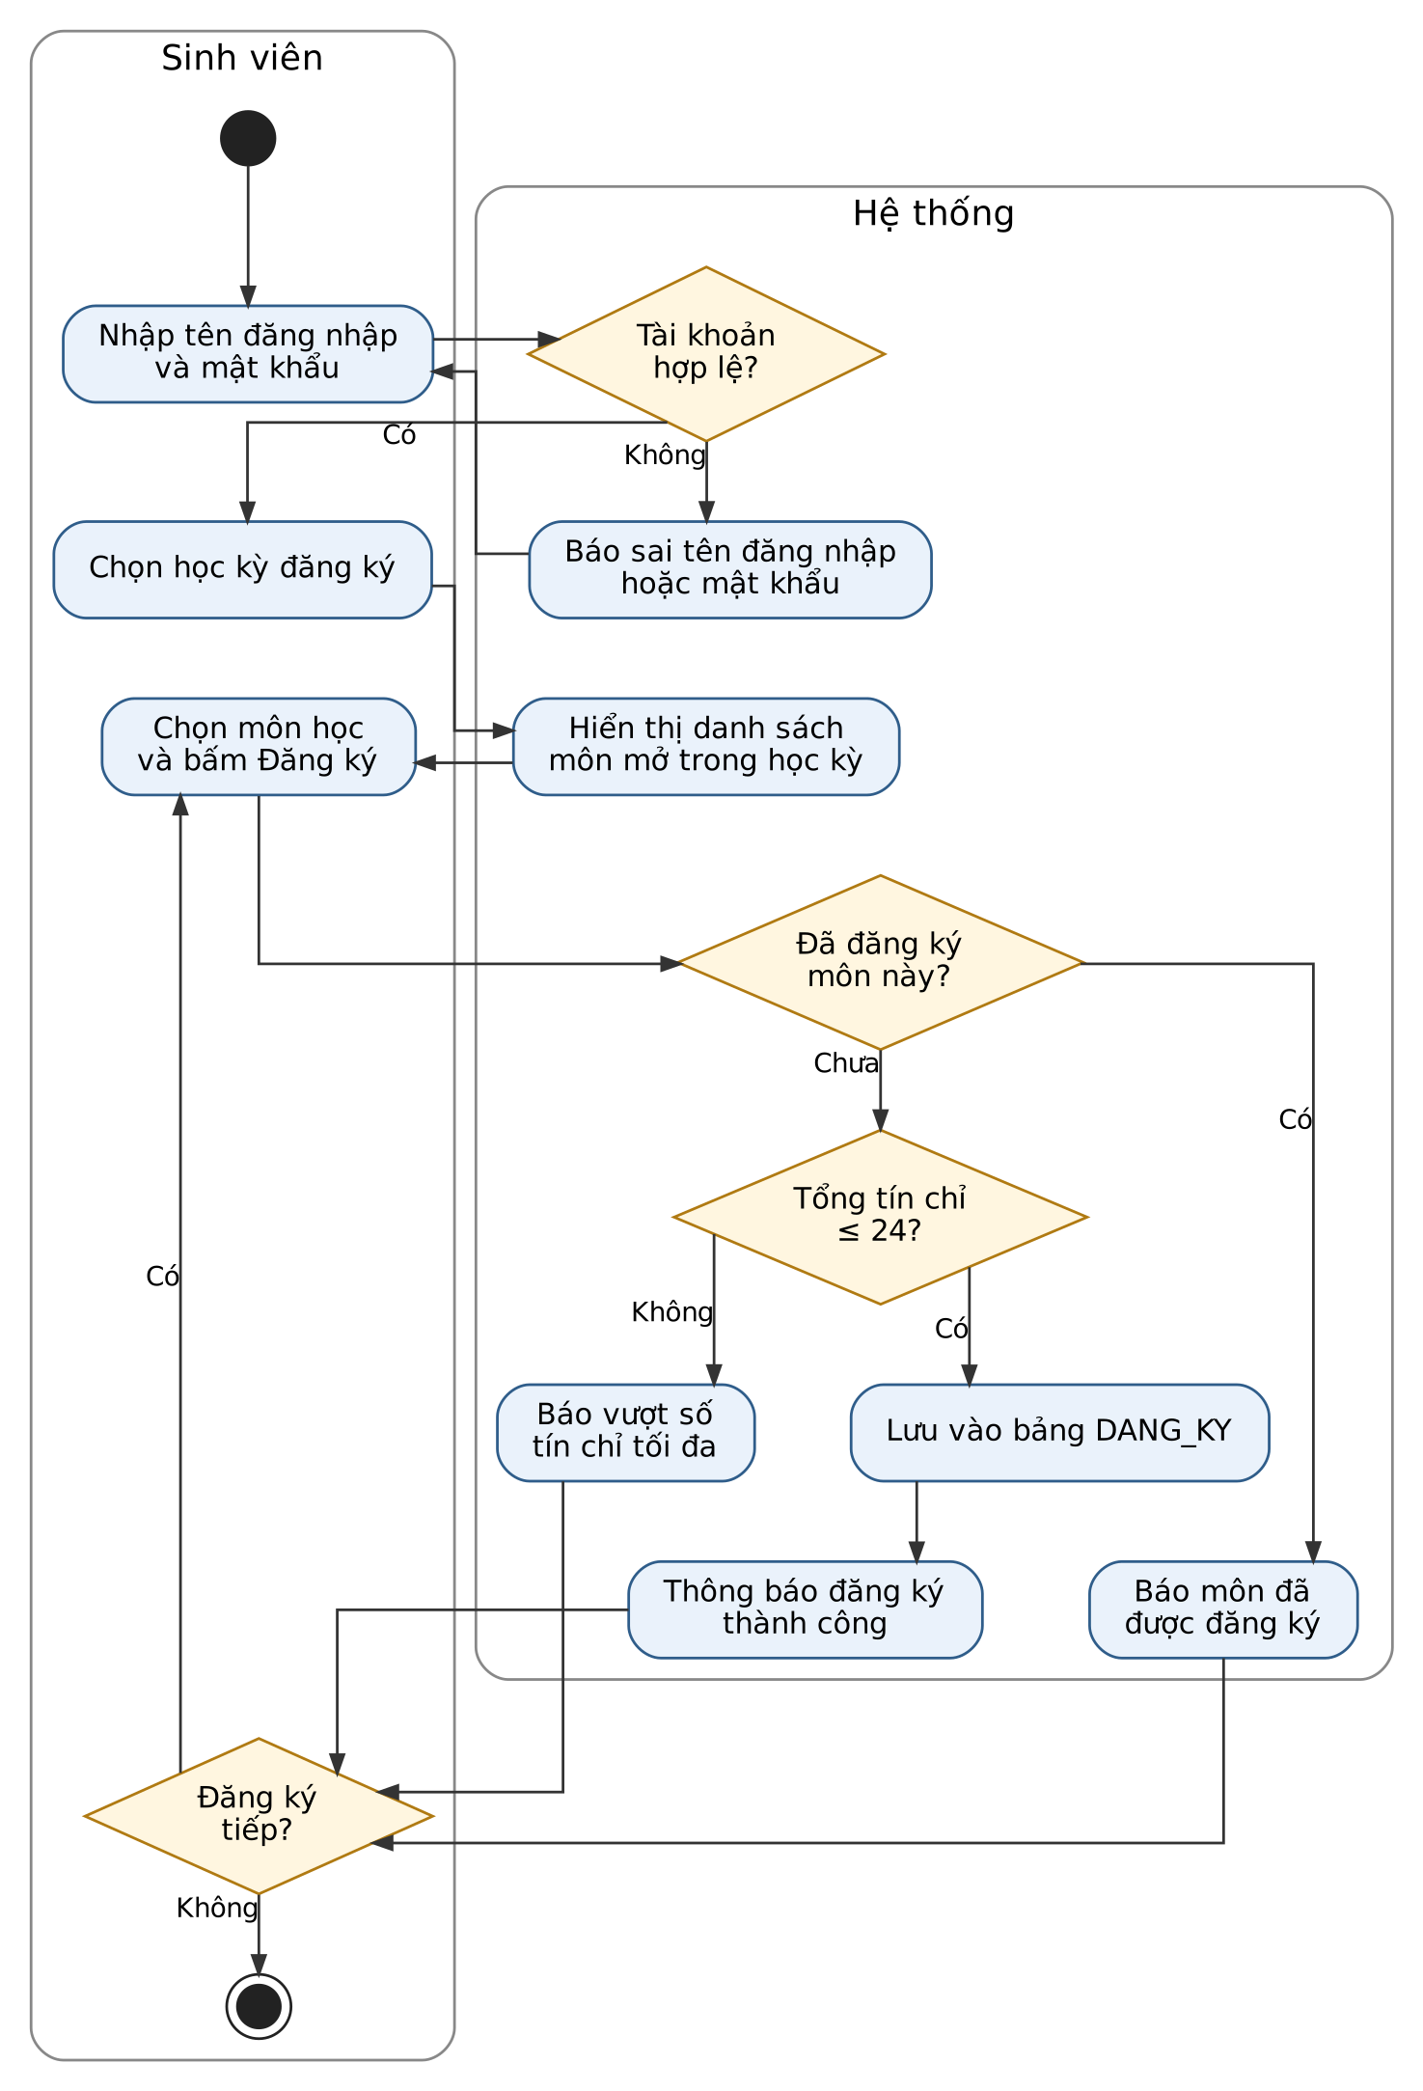
Hình 4.1. Sơ đồ hoạt động chức năng đăng ký môn học

4.2. Sơ đồ tuần tự đăng nhập
Sơ đồ tuần tự đăng nhập thể hiện các thông điệp trao đổi giữa người dùng, giao diện, bộ xử lý tài khoản và cơ sở dữ liệu. Mật khẩu được mã hóa ở bộ xử lý trước khi so khớp, nên cơ sở dữ liệu không bao giờ nhận mật khẩu dạng chữ thường.
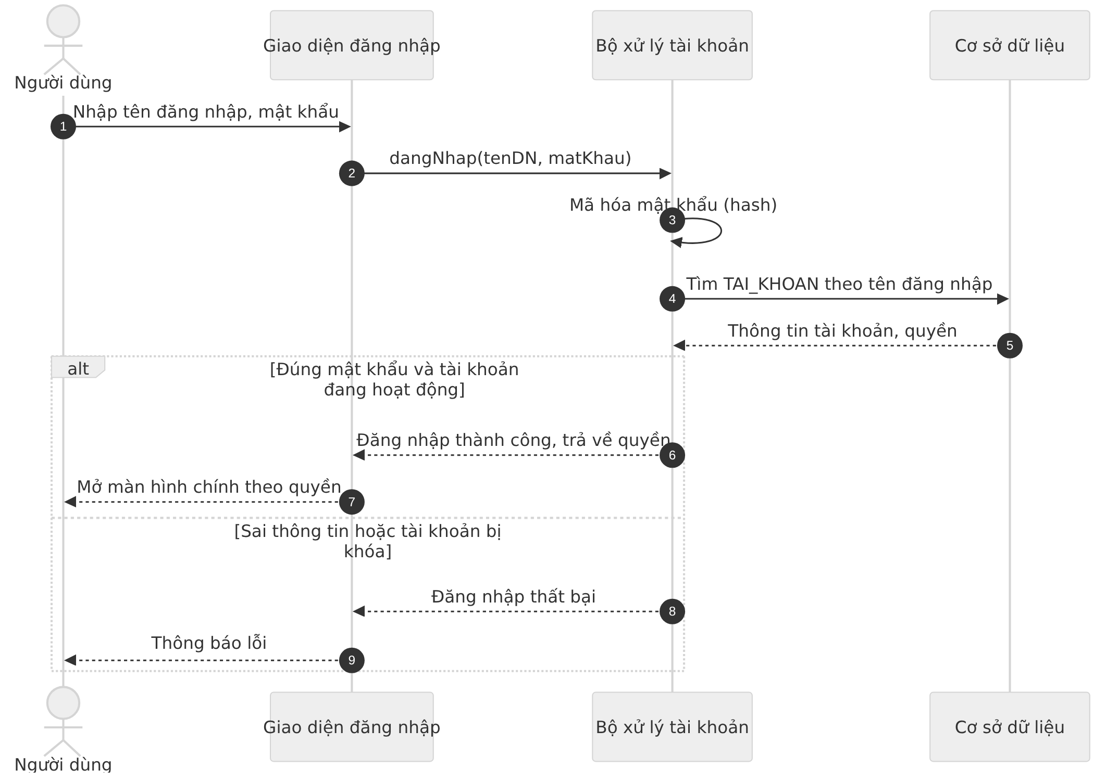
Hình 4.2. Sơ đồ tuần tự chức năng đăng nhập

4.3. Sơ đồ tuần tự đăng ký môn học
Sơ đồ tuần tự đăng ký môn học gồm hai giai đoạn: lấy danh sách môn mở trong học kỳ, sau đó kiểm tra điều kiện và lưu đăng ký. Khối alt thể hiện hai nhánh hợp lệ và không hợp lệ.
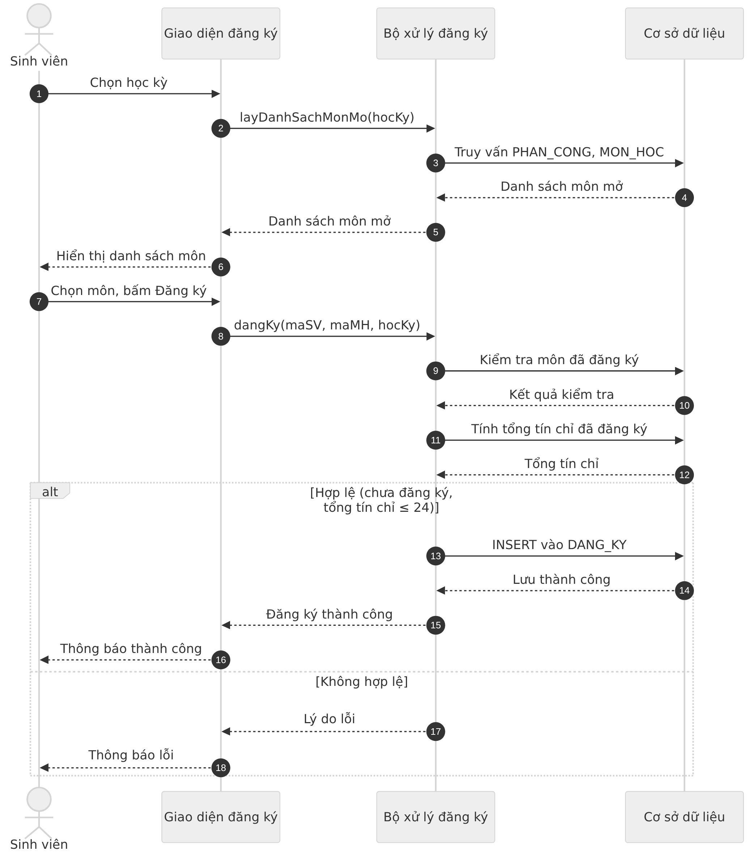
Hình 4.3. Sơ đồ tuần tự chức năng đăng ký môn học

4.4. Sơ đồ lớp
Sơ đồ lớp gồm chín lớp, ánh xạ trực tiếp với các thực thể của hệ thống. Hai lớp DangKy và PhanCong là lớp liên kết, sinh ra từ hai quan hệ nhiều – nhiều giữa sinh viên với môn học và giữa giảng viên với môn học.
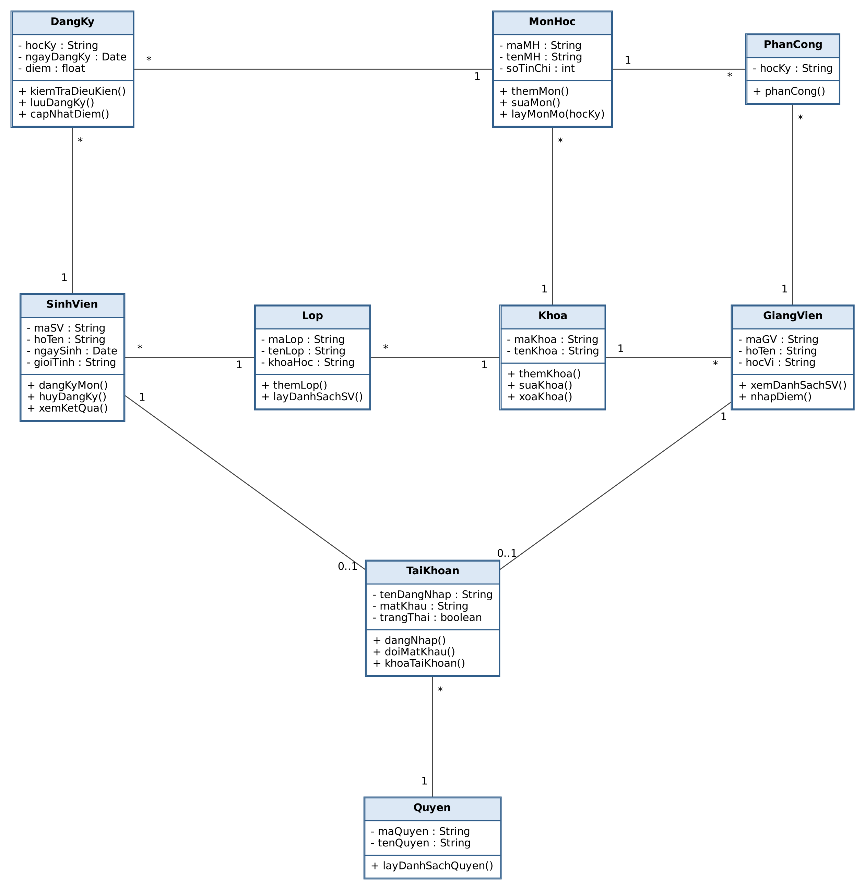
Hình 4.4. Sơ đồ lớp của hệ thống
Lớp | Trách nhiệm chính
Khoa | Lưu thông tin khoa; quản lý lớp, giảng viên và môn học thuộc khoa.
Lop | Lưu thông tin lớp; lấy danh sách sinh viên của lớp.
SinhVien | Lưu thông tin sinh viên; đăng ký, hủy đăng ký môn và xem kết quả.
GiangVien | Lưu thông tin giảng viên; xem danh sách sinh viên và nhập điểm.
MonHoc | Lưu thông tin môn học; lấy danh sách môn được mở theo học kỳ.
DangKy | Lưu kết quả đăng ký và điểm; kiểm tra điều kiện đăng ký.
PhanCong | Lưu phân công giảng viên dạy môn trong học kỳ.
TaiKhoan | Xác thực đăng nhập, đổi mật khẩu, khóa tài khoản.
Quyen | Định nghĩa vai trò: Quản trị viên, Giảng viên, Sinh viên.
Bảng 4.1. Trách nhiệm của các lớp

CHƯƠNG 5. THIẾT KẾ CƠ SỞ DỮ LIỆU

5.1. Mô hình thực thể liên kết
Mô hình thực thể liên kết (ERD) được vẽ theo ký hiệu Chen: hình chữ nhật là thực thể, hình thoi là mối quan hệ, hình elip là thuộc tính của mối quan hệ. Hệ thống gồm bảy thực thể: Khoa, Lớp, Sinh viên, Giảng viên, Môn học, Tài khoản và Quyền.
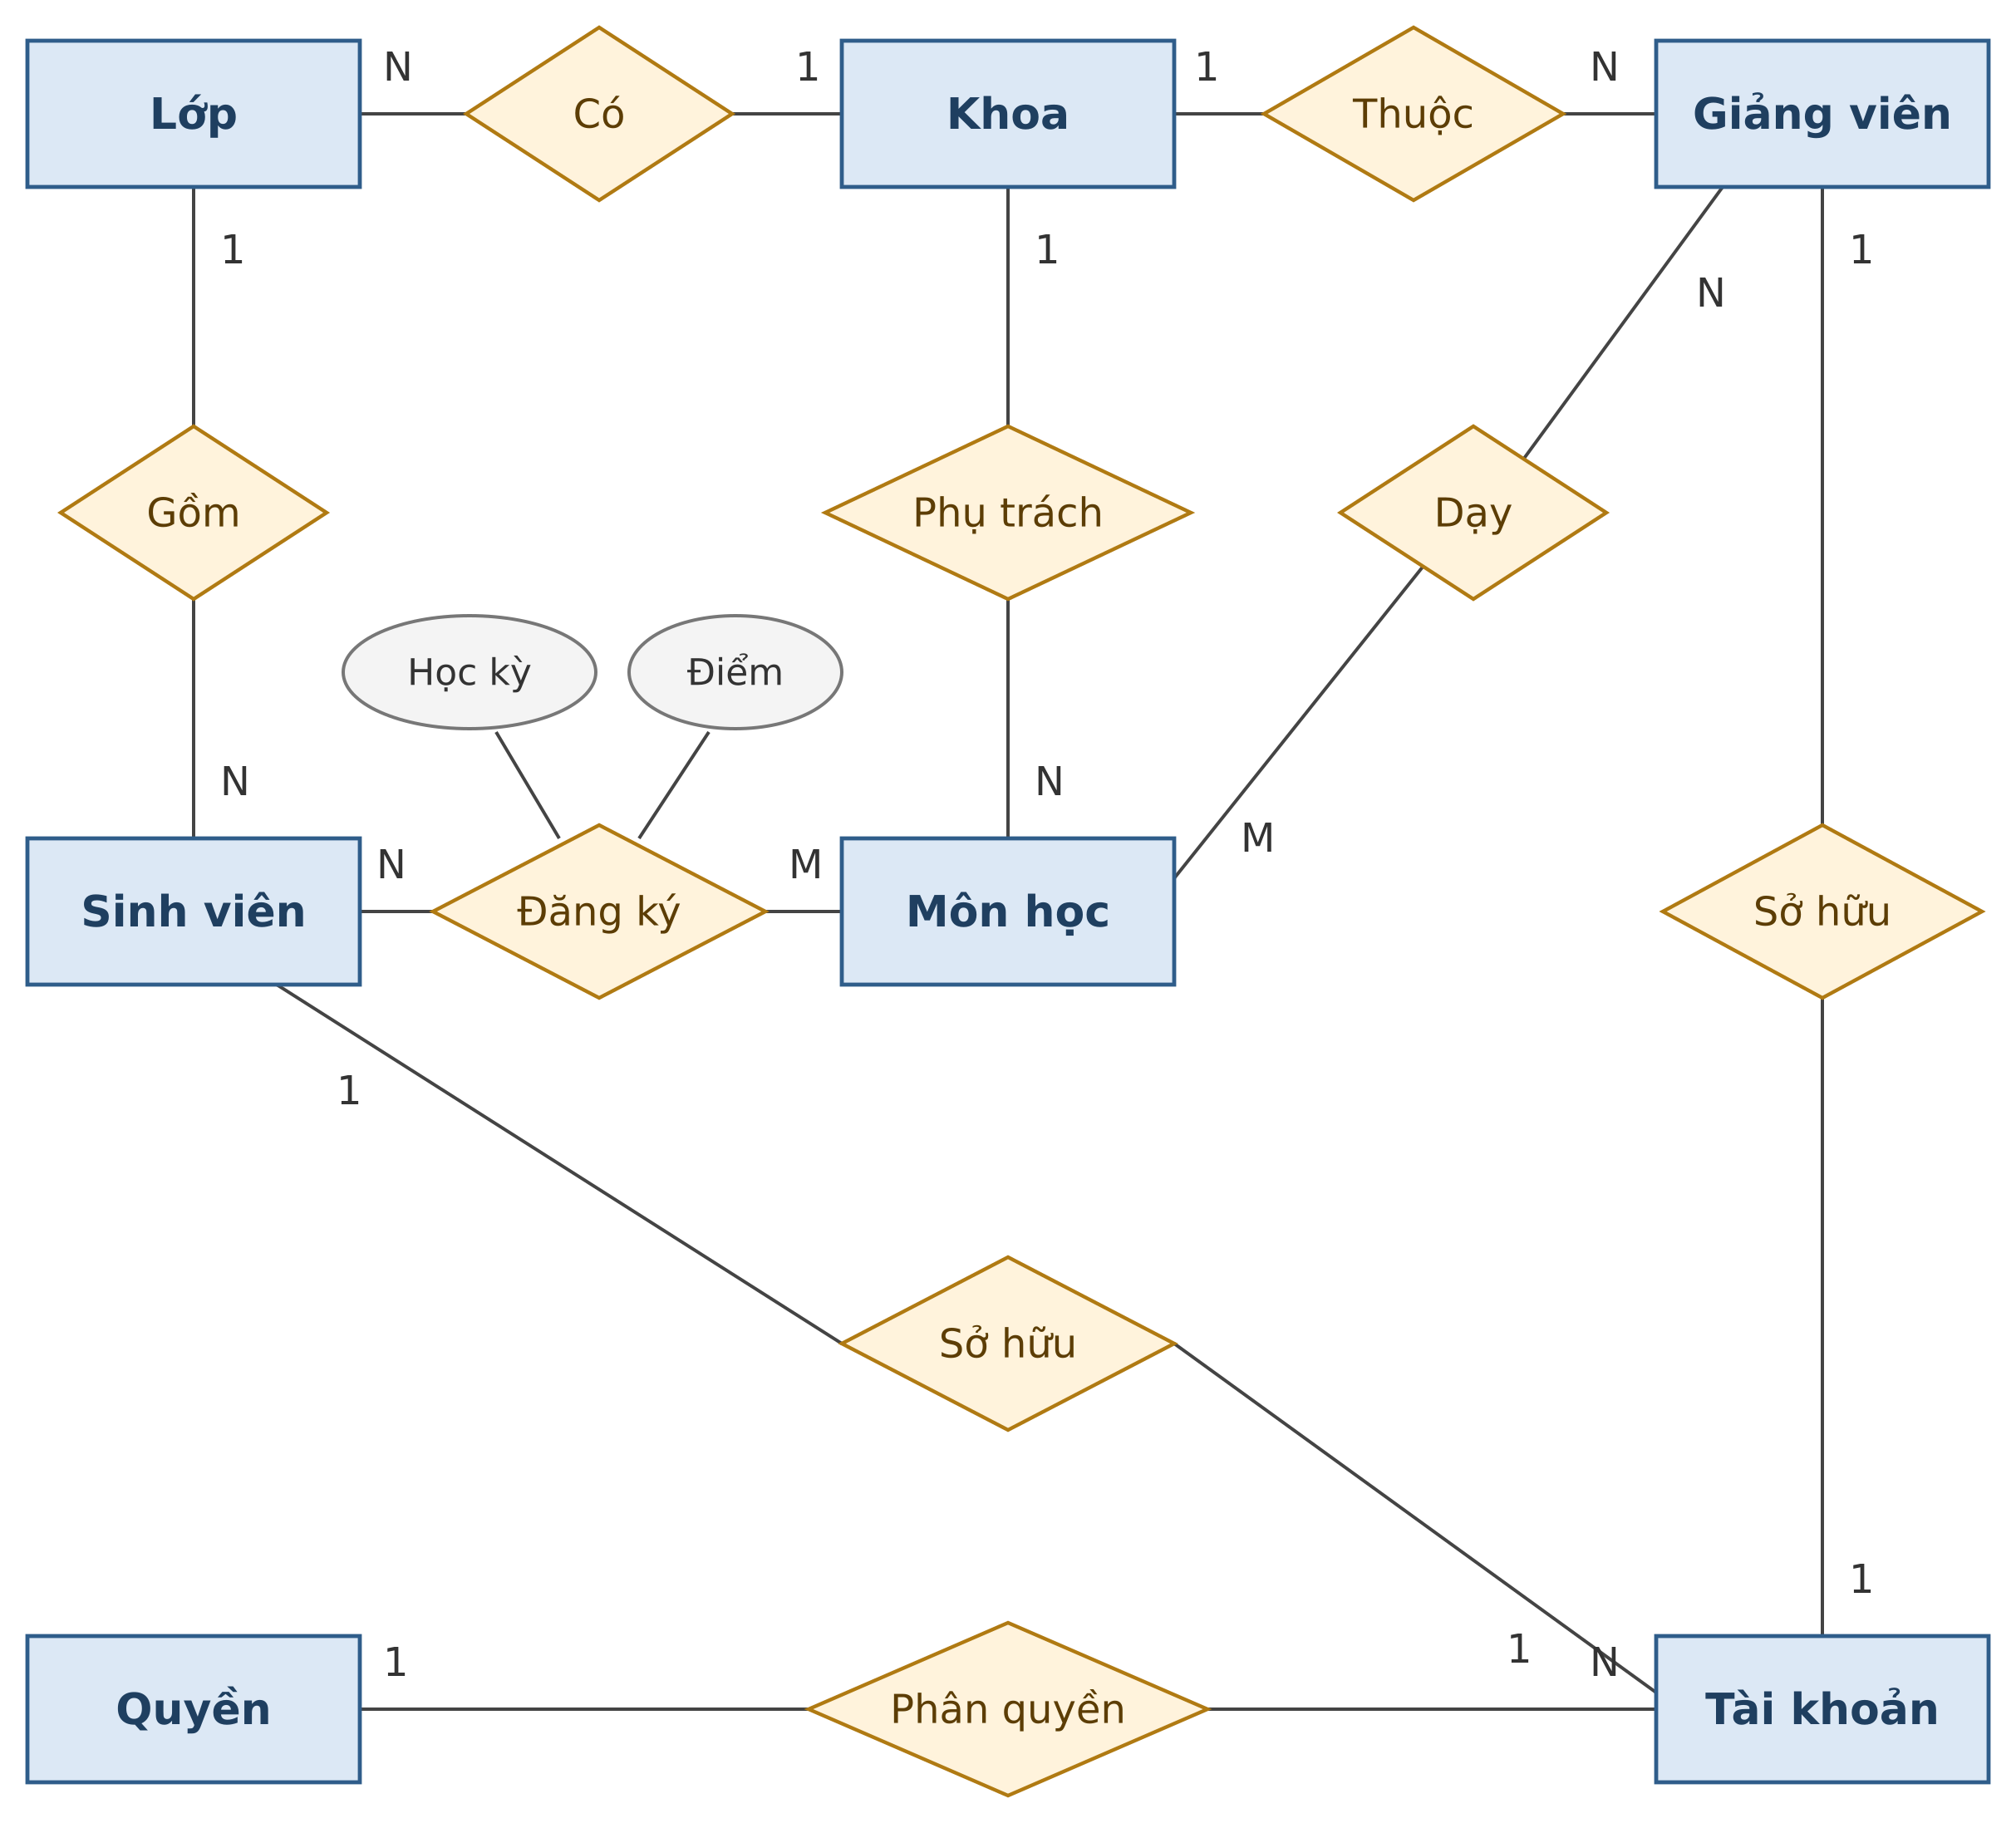
Hình 5.1. Mô hình thực thể liên kết của hệ thống
Mối quan hệ | Bản số | Ý nghĩa
Khoa – Có – Lớp | 1 – N | Một khoa có nhiều lớp, mỗi lớp thuộc một khoa.
Lớp – Gồm – Sinh viên | 1 – N | Một lớp gồm nhiều sinh viên, mỗi sinh viên thuộc một lớp.
Khoa – Thuộc – Giảng viên | 1 – N | Một khoa có nhiều giảng viên, mỗi giảng viên thuộc một khoa.
Khoa – Phụ trách – Môn học | 1 – N | Một khoa phụ trách nhiều môn, mỗi môn do một khoa phụ trách.
Sinh viên – Đăng ký – Môn học | N – M | Một sinh viên đăng ký nhiều môn, một môn có nhiều sinh viên. Thuộc tính của quan hệ: Học kỳ, Điểm.
Giảng viên – Dạy – Môn học | N – M | Một giảng viên dạy nhiều môn, một môn có nhiều giảng viên dạy.
Sinh viên – Sở hữu – Tài khoản | 1 – 1 | Mỗi sinh viên có một tài khoản đăng nhập.
Giảng viên – Sở hữu – Tài khoản | 1 – 1 | Mỗi giảng viên có một tài khoản đăng nhập.
Quyền – Phân quyền – Tài khoản | 1 – N | Một quyền được cấp cho nhiều tài khoản, mỗi tài khoản có một quyền.
Bảng 5.1. Các mối quan hệ trong mô hình thực thể liên kết

5.2. Chuyển mô hình thực thể sang lược đồ quan hệ
Áp dụng các quy tắc chuyển đổi: mỗi thực thể thành một bảng; quan hệ 1 – N đưa khóa chính của bên 1 sang bên N làm khóa ngoại; quan hệ N – M tách thành bảng riêng với khóa chính là tổ hợp khóa của hai bên; quan hệ 1 – 1 đặt khóa ngoại ở bảng Tài khoản. Kết quả gồm chín bảng (gạch dưới là khóa chính, in nghiêng là khóa ngoại):
- KHOA (MaKhoa, TenKhoa)
- LOP (MaLop, TenLop, KhoaHoc, MaKhoa)
- SINH_VIEN (MaSV, HoTen, NgaySinh, GioiTinh, MaLop)
- GIANG_VIEN (MaGV, HoTen, HocVi, MaKhoa)
- MON_HOC (MaMH, TenMH, SoTinChi, MaKhoa)
- DANG_KY (MaSV, MaMH, HocKy, NgayDangKy, Diem)
- PHAN_CONG (MaGV, MaMH, HocKy)
- QUYEN (MaQuyen, TenQuyen)
- TAI_KHOAN (TenDangNhap, MatKhau, TrangThai, MaQuyen, MaSV, MaGV)
Trong bảng DANG_KY và PHAN_CONG, các cột MaSV, MaMH, MaGV vừa là một phần khóa chính vừa là khóa ngoại. Trong bảng TAI_KHOAN, hai cột MaSV và MaGV cho phép rỗng: tài khoản sinh viên chỉ điền MaSV, tài khoản giảng viên chỉ điền MaGV, tài khoản quản trị viên để trống cả hai.

5.3. Sơ đồ quan hệ giữa các bảng
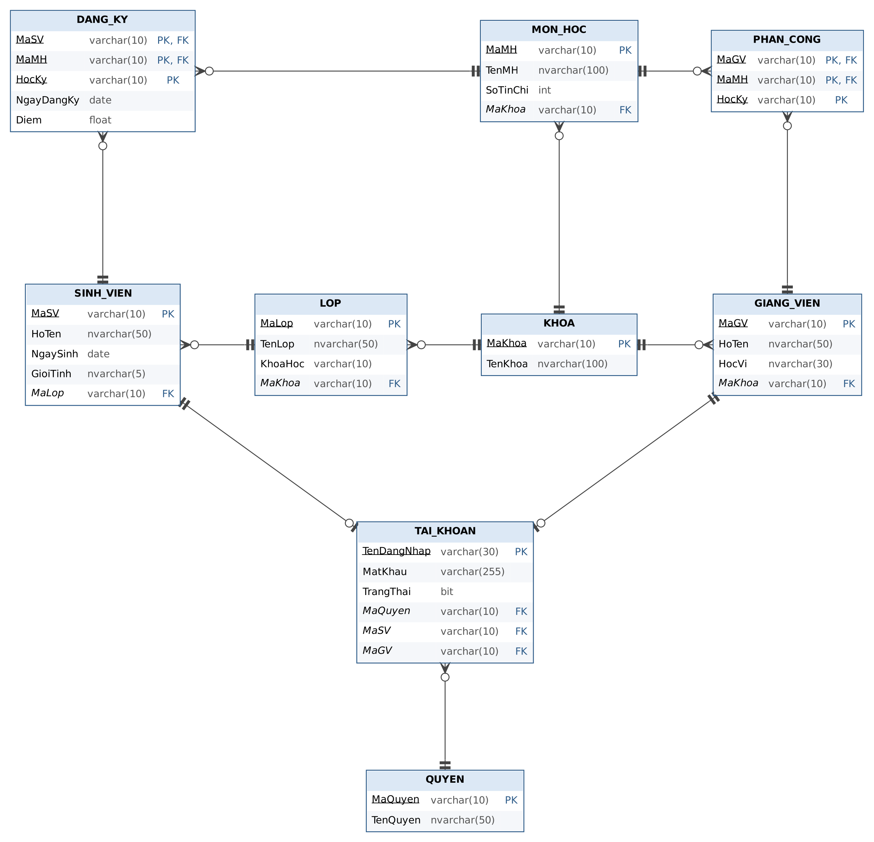
Hình 5.2. Sơ đồ quan hệ giữa các bảng (ký hiệu chân quạ)

5.4. Mô tả chi tiết các bảng

5.4.1. Bảng KHOA
Tên cột | Kiểu dữ liệu | Ràng buộc | Mô tả
MaKhoa | varchar(10) | PK | Mã khoa
TenKhoa | nvarchar(100) | NOT NULL | Tên khoa
Bảng 5.2. Bảng KHOA

5.4.2. Bảng LOP
Tên cột | Kiểu dữ liệu | Ràng buộc | Mô tả
MaLop | varchar(10) | PK | Mã lớp
TenLop | nvarchar(50) | NOT NULL | Tên lớp
KhoaHoc | varchar(10) |  | Khóa học, ví dụ K2024
MaKhoa | varchar(10) | FK → KHOA | Khoa quản lý lớp
Bảng 5.3. Bảng LOP

5.4.3. Bảng SINH_VIEN
Tên cột | Kiểu dữ liệu | Ràng buộc | Mô tả
MaSV | varchar(10) | PK | Mã sinh viên
HoTen | nvarchar(50) | NOT NULL | Họ và tên
NgaySinh | date |  | Ngày sinh
GioiTinh | nvarchar(5) | CHECK (Nam, Nữ) | Giới tính
MaLop | varchar(10) | FK → LOP | Lớp của sinh viên
Bảng 5.4. Bảng SINH_VIEN

5.4.4. Bảng GIANG_VIEN
Tên cột | Kiểu dữ liệu | Ràng buộc | Mô tả
MaGV | varchar(10) | PK | Mã giảng viên
HoTen | nvarchar(50) | NOT NULL | Họ và tên
HocVi | nvarchar(30) |  | Học vị: Cử nhân, Thạc sĩ, Tiến sĩ
MaKhoa | varchar(10) | FK → KHOA | Khoa của giảng viên
Bảng 5.5. Bảng GIANG_VIEN

5.4.5. Bảng MON_HOC
Tên cột | Kiểu dữ liệu | Ràng buộc | Mô tả
MaMH | varchar(10) | PK | Mã môn học
TenMH | nvarchar(100) | NOT NULL | Tên môn học
SoTinChi | int | CHECK (1 đến 6) | Số tín chỉ
MaKhoa | varchar(10) | FK → KHOA | Khoa phụ trách
Bảng 5.6. Bảng MON_HOC

5.4.6. Bảng DANG_KY
Tên cột | Kiểu dữ liệu | Ràng buộc | Mô tả
MaSV | varchar(10) | PK, FK → SINH_VIEN | Sinh viên đăng ký
MaMH | varchar(10) | PK, FK → MON_HOC | Môn được đăng ký
HocKy | varchar(10) | PK | Học kỳ, ví dụ HK1-2026
NgayDangKy | date | DEFAULT ngày hiện tại | Ngày đăng ký
Diem | float | NULL, CHECK (0 đến 10) | Điểm môn học, rỗng khi chưa nhập
Bảng 5.7. Bảng DANG_KY

5.4.7. Bảng PHAN_CONG
Tên cột | Kiểu dữ liệu | Ràng buộc | Mô tả
MaGV | varchar(10) | PK, FK → GIANG_VIEN | Giảng viên được phân công
MaMH | varchar(10) | PK, FK → MON_HOC | Môn được mở
HocKy | varchar(10) | PK | Học kỳ mở môn
Bảng 5.8. Bảng PHAN_CONG

5.4.8. Bảng QUYEN
Tên cột | Kiểu dữ liệu | Ràng buộc | Mô tả
MaQuyen | varchar(10) | PK | Mã quyền: ADMIN, GV, SV
TenQuyen | nvarchar(50) | NOT NULL | Tên quyền
Bảng 5.9. Bảng QUYEN

5.4.9. Bảng TAI_KHOAN
Tên cột | Kiểu dữ liệu | Ràng buộc | Mô tả
TenDangNhap | varchar(30) | PK | Tên đăng nhập
MatKhau | varchar(255) | NOT NULL | Mật khẩu đã mã hóa băm
TrangThai | bit | DEFAULT 1 | 1: hoạt động, 0: bị khóa
MaQuyen | varchar(10) | FK → QUYEN | Quyền của tài khoản
MaSV | varchar(10) | FK → SINH_VIEN, NULL, UNIQUE | Sinh viên sở hữu (nếu có)
MaGV | varchar(10) | FK → GIANG_VIEN, NULL, UNIQUE | Giảng viên sở hữu (nếu có)
Bảng 5.10. Bảng TAI_KHOAN

KẾT LUẬN VÀ HƯỚNG PHÁT TRIỂN

Kết quả đạt được
- Khảo sát và mô tả được bài toán đăng ký môn học quy mô nhỏ, xác định rõ phạm vi, đối tượng sử dụng và yêu cầu.
- Phân tích được quy trình nghiệp vụ và chín quy định nghiệp vụ chính.
- Xây dựng sơ đồ use case, đặc tả năm use case quan trọng; mô hình hóa bằng sơ đồ hoạt động, sơ đồ tuần tự và sơ đồ lớp.
- Thiết kế cơ sở dữ liệu gồm chín bảng, có đủ khóa chính, khóa ngoại và ràng buộc toàn vẹn, kèm phân quyền người dùng.

Hướng phát triển
- Thêm lớp học phần với sĩ số tối đa và lịch học, kiểm tra trùng lịch khi đăng ký.
- Quản lý môn tiên quyết: chỉ cho đăng ký khi đã đạt môn trước đó.
- Quản lý đợt đăng ký có thời gian mở và đóng; tính học phí theo số tín chỉ.
- Xây dựng phiên bản web hoặc ứng dụng di động để sinh viên đăng ký ở mọi nơi.

